海关归类预裁定业务办事指南

一、事项名称：海关归类预裁定业务
二、事项类型：行政确认
三、设定依据：
（一）《海关总署关于公布<中华人民共和国海关预裁定管理暂行办法>的令》（海关总署令第236号）
第三条 在货物实际进出口前，申请人可以就下列海关事务申请预裁定：进出口货物的商品归类；进出口货物的原产地或者原产资格；进口货物完税价格相关要素、估价方法；海关总署规定的其他海关事务。
第五条 申请人申请预裁定的，应当提交《中华人民共和国海关预裁定申请书》（以下简称《预裁定申请书》）以及海关要求的有关材料。材料为外文的，申请人应当同时提交符合海关要求的中文译本。
申请人应当对提交材料的真实性、准确性、完整性、规范性承担法律责任。
（二）《海关总署关于实施<中华人民共和国海关预裁定管理暂行办法>有关事项的公告》（海关总署公告2018年第14号）
申请人应当在货物拟进出口3个月前向其注册地直属海关提出预裁定申请。
有下列特殊情况之一，且申请人有正当理由，经直属海关批准，可以在货物拟进出口前3个月内提出预裁定申请：因不可抗力或政策调整原因造成申请时间距实际进出口时间少于3个月的；申请企业在海关注册时间少于3个月的。
申请人申请预裁定的，应当通过电子口岸“海关事务联系系统”（“单一窗口”）或海关政务服务一体化平台提交《预裁定申请书》以及相关材料。
（三）《海关总署关于实施海关预裁定展期等有关事项的公告》（海关总署公告2024年第32号）
1.在《中华人民共和国海关预裁定决定书》（以下简称《预裁定决定书》）所涉及的海关事务类别、商品基本信息、预裁定事项等内容未发生变化的前提下，原申请人可以在《预裁定决定书》有效期截止日前30日至90日内，向《预裁定决定书》制发海关提出针对该决定书有效期的展期申请。
2.海关自接到申请人《预裁定决定书》展期申请之日起30日内，完成审核并制发新的《预裁定决定书》，有效期为3年。自新制发的《预裁定决定书》生效之日起，原《预裁定决定书》自动失效。
3.有以下情形之一的，海关不接受展期申请，退回有关申请并注明理由：
（1）《预裁定决定书》已失效或被撤销的；
（2）申请人名称、企业代码、统一社会信用代码发生变更的；
（3）未在规定期限内提出申请的；
（4）《预裁定决定书》制发后，有关海关规章、海关总署公告已对《预裁定决定书》涉及的有关海关事务作出明确规定的。
四、办理（实施）机构：深圳海关
五、法定办结时限：除属于疑难问题或需专家认证的，自受理之日起60日内作出预裁定决定。
六、承诺办结时限：自受理之日起60日
七、结果名称：
《中华人民共和国海关预裁定申请受理决定书》、《中华人民共和国海关预裁定申请不予受理决定书》、《中华人民共和国海关预裁定申请补正通知书》、《中华人民共和国海关预裁定决定书》、《中华人民共和国海关预裁定申请补充材料通知书》、《中华人民共和国海关终止预裁定决定书》、《中华人民共和国海关预裁定决定撤销通知书》。
八、结果样本：
结果样本详见附件。
九、收费标准：不收费
十、收费依据：无
十一、申请条件：
（一）预裁定的申请人应当是进口货物收货人或出口货物发货人。
（二）申请人应当在货物拟进出口3个月前向其注册地直属海关提出预裁定申请。有下列特殊情况之一，且申请人有正当理由，经直属海关批准，可以在货物拟进出口前3个月内提出预裁定申请：
1.因不可抗力或政策调整原因造成申请时间距实际进出口时间少于3个月的；
2.申请企业在海关注册时间少于3个月的。
一份《预裁定申请书》应当仅包含一类海关事务。
（三）在《预裁定决定书》所涉及的海关事务类别、商品基本信息、预裁定事项等内容未发生变化的前提下，原申请人可以在《预裁定决定书》有效期截止日前30日至90日内，向《预裁定决定书》制发海关提出针对该决定书有效期的展期申请。

十二、办理（申请）材料
序号 | 提交材料名称 | 原件/复印件 | 份数 | 纸质/电子 | 要求
1 | 中华人民共和国海关预裁定申请书（包括保密声明，详见附件样表） | 原件 | 1 | 电子
2 | 企业进出口计划，包括所涉及拟实际进出口货物的相关材料，如进出口合同或意向书等 | 原件 | 1 | 电子
3 | 商品描述，包括商品名称、规格型号、原理、功能、用途等，不同类别的商品描述重点不同，如：材料类商品重点描述商品的外观（形状、形态），商品的规格（特殊要求的技术参数、尺寸、成份含量），商品的加工方法，商品的来源和最终用途等；产品类商品重点描述商品的型号、状态和结构（组成、组分），商品功能、工作原理（各组分部分工作情况或加工方法）及用途等；化工产品还应提供分子式、CAS号、结构式或材料安全数据表（MSDS）；申请商品如有条形码（GTIN）的，应一同提供 | 原件 | 1 | 电子
上述材料如为外文，申请人应当同时提交符合海关要求的中文译本。

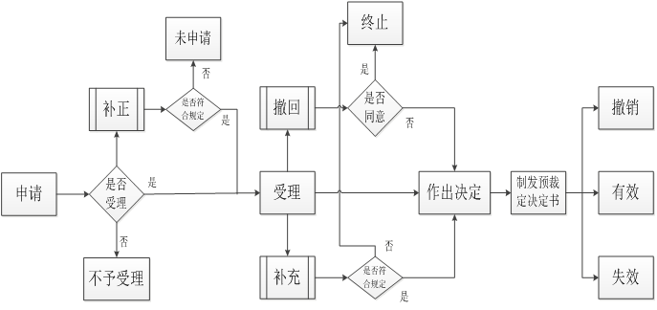
十三、办理流程

十四、办理形式：网上办理
十五、到办理现场次数：网上办理需到窗口0次
十六、审查标准：《预裁定申请书》以及相关申请材料真实、准确、完整、规范、有效，符合本指南十二条所列要求。
十七、通办范围：深圳关区注册企业在关税处办理。
十八、预约办理：否
十九、网上支付：否
二十、物流快递：否
二十一、办理地点：
通过互联网登录海关政务服务一体化平台（https:// online.customs.gov.cn），进入“归类预裁定申请”模块。
二十二、办理时间：
企业申请时间：24小时
海关审核时间：工作日9:00-12:00；14:00-17:30
二十三、咨询电话：12360、0755-84395738、0755-84398063
二十四、监督电话：12360

